מסמך אפיון - ארצות הסחר, לפי ארצות וקבוצת קטגוריות (אלפי דולרים)

ירדן הקרי 20824120

אלמוג בורה 206295115

אלמוג קלנר 319074399

שחר מנור 318158573

קישור למסמך הטבלאו- [קישור לחוברת World Trade Project](https://public.tableau.com/views/WorldTradeProject/ImportsAndExportsByCountriesAndCategories?:language=en-US&publish=yes&:sid=&:display_count=n&:origin=viz_share_link)

קישור לסרטון – למעבר לחץ [כאן](https://drive.google.com/file/d/1D_cPrrYf0otRI4r5aKPds0pAfxrg_Q-s/view?usp=sharing)

סחר חוץ (יבוא ויצוא באלפי דולרים) לפי ארצות וקטגוריות 2021-2023

קהל היעד שלנו הוא ארגון הסחר העולמי וכמו כן יבואנים ויצואנים בעולם.  
המידע נלקח מהלשכה המרכזית לסטטיסטיקה. הדאטה שלנו מראה ייצוא וייבוא של מדינות בעולם בשנים 2021-2023 באלפי דולרים לפי קטגוריות.

**3. טבלת נתונים: (לאחר האיחוד)**

הורדנו קבצים מאתר "הלשכה המרכזית לסטטיסטיקה" המייצגים יבוא ויצוא בחודש מסוים במשך 3 שנים (72 קבצים קבצים - 12 חודשים * 3 שנים * 2 סוגים(יבוא/יצוא) ) שאוחדו לכדי קובץ אחד מאוחד. (חלקם הגיעו בתבנית Excel וחלקם בתבנית של מסמך טקסט).  
כל קובץ הכיל 7 עמודות (ניתן לראות בתצלום שלמטה בסעיף 4) ומס' שורות מוערך של כ- 47000 בכל קובץ.  
בכל קובץ היה קוד שתבניתו הוא שרשור של קוד מוצר ומספר המייצג האם ייבוא או ייצוא.   
מבנה הקבצים כדלהלן:

|  |  |
| --- | --- |
| תבנית ומקרא למסמך המקורי: | דוגמה למסמך אקסל מקורי: |

כל קידומת של קוד מוצר נמצאת בטווח מסוים ומייצגת קטגוריה של מוצרים.

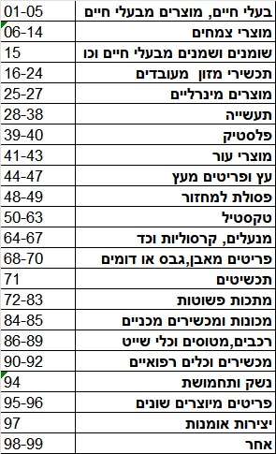

קישור: [Source](https://www.cbs.gov.il/he/Pages/%d7%99%d7%91%d7%95%d7%90-%d7%95%d7%99%d7%a6%d7%95%d7%90.aspx)

**4. סידור הדאטה:**

מכל קובץ חילצנו את הנתונים הרלוונטיים לנו: יבוא/יצוא, שנה, ארץ, מקט והערך באלפי דולרים. איחדנו את הערכים לפי מדינות (לפי קוד הISO - עמודת ה-Country Code כדי שיזוהה בויזואליזצית מפה), שנים ומקט, לאחר מכן צמצמנו את המקטים לפי קטגוריות מוצרים(בקבצים המקוריים המקטים מייצגים מוצרים ספציפיים) ולבסוף תרגמנו את שמות הקטגוריות לאנגלית.

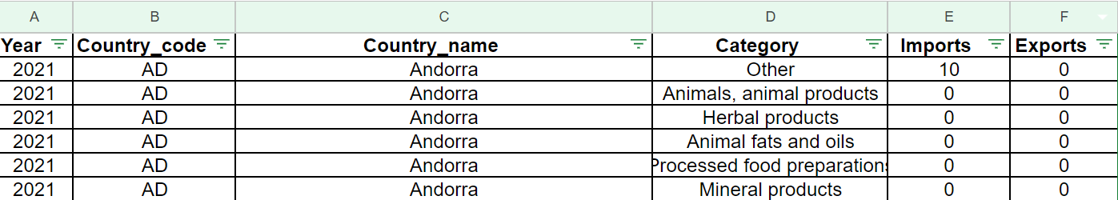

**5. ניתוח WHAT**  
מס עמודות: 6  
מס שורות: 13,551

Dataset Availability- דאטה סט סטטי   
Dataset Type - טבלת נתונים רב ממדית  
Items - כל שורה מייצגת קטגוריית מסחר במדינה בשנה מסוימת.   
Attributes - עמודות:

* Year – Nominal נע בין 2021-2023
* Country code - Categorial (כמות המדינות: 206 ולכל אחת 22 מופעי קטגוריות)
* ) Country name - Categorial כמות המדינות: 206 ולכל אחת 22 מופעי קטגוריות)
* Category – Categorial (כמות הקטגוריות: 22)
* Imports – Nominal (נע בין 0 ל- 6,718,179K $)  
  השדה חושב ע"י סכימה לפי קטגוריה, חודש ומדינה בקבצי אקסל המקוריים שיצר מפתח חד-חד ערכי לכדי סכום שנתי
* Exports - Nominal (נע בין 0 ל7,238,502K $)  
  השדה חושב ע"י סכימה לפי קטגוריה, חודש ומדינה בקבצי אקסל המקוריים שיצר מפתח חד-חד ערכי לכדי סכום שנתי

**6. תרשימים**

1. **שם:** התפלגות הסחר בקטגוריות לפי יצוא/יבוא **סוג תרשים:** TreeMap **שם גיליון:** Distribution of categories by export/import **סיבה לבחירת התרשים:** גדלי המלבנים מאפשרים להשוות בצורה ויזואלית ופשוטה בין קטגוריות המסחר השונות ובעזרתן ניתן להסיק מסקנות אודות התפלגות הסחר. **Task:** תחקורהתפלגות הסחר באלפי דולרים בין כל קטגוריה- נועד לבודד ולחקור את היקפי הסחר של כל קטגוריה.   
   **סקלביליות:** בחירת סך היצוא/היבוא לפי מדד (measure) שנבנה והוטמע בתרשים. כמו כן, ישנו פילטר שנים.

1. **שם:** אחוזי יבוא ויצוא לפי קטגוריה **סוג תרשים:** Side by side bars  
   **שם גיליון:** Comparison of import and export percentage for each category **סיבה לבחירת התרשים:** בתרשים עמודות ציר ה-X מייצגות את היבוא והיצוא של קטגוריות הסחר השונות וציר ה-Y משווה את אחוז היחס בין היבוא והיצוא לפי כל קטגוריה. תרשים זה הוא דרך יעילה להצגת נתונים רבים בצורה קומפקטית.  
   **Task:** המשתמש יכול להשוות ולראות את היחסים בין אחוזי היבוא והיצוא לכל קטגוריה. לדוגמה, ניתן לראות אילו קטגוריות הן בעלות התפלגות אחוזי יבוא ויצוא גבוהים יחסית.

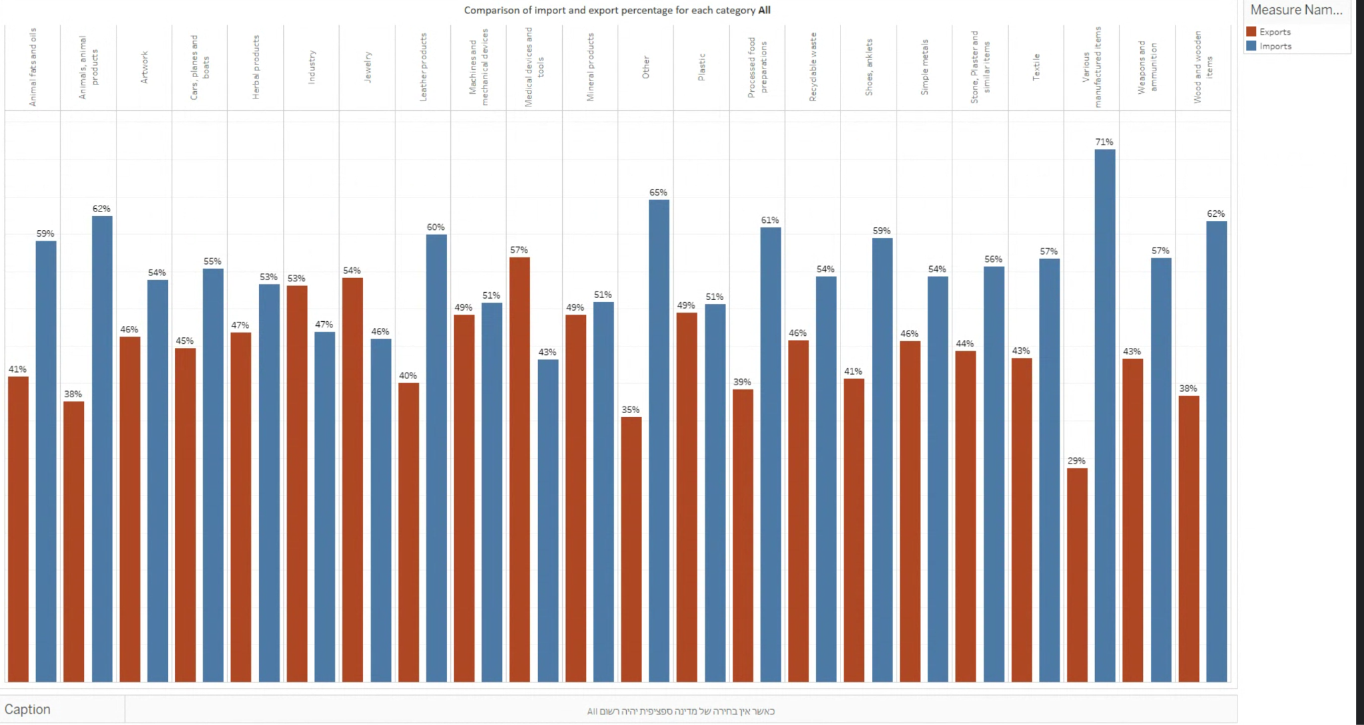

1. **שם:** ניתוח סך המסחר לפי קטגוריות **סוג תרשים:** Bar Chart **שם גיליון:** Total Trade By Categories  
   **סיבה לבחירת התרשים:** בתרשים זה ניתן להשוות בקלות בין קטגוריות שונות על ידי התבוננות בגובה העמודות ולדעת מהי הקטגוריה הנסחרת ביותר.  
   **Task**: המשתמש יכול להסיק אילו מוצרים נסחרים יותר ואילו פחות.  
   **סקלביליות:** המשתמש יכול לבחור ב-N קטגוריות הנסחרות ביותר בעזרת סליידר, מה שמפחית את העומס על התרשים ומתמקד בנתונים הרצויים.

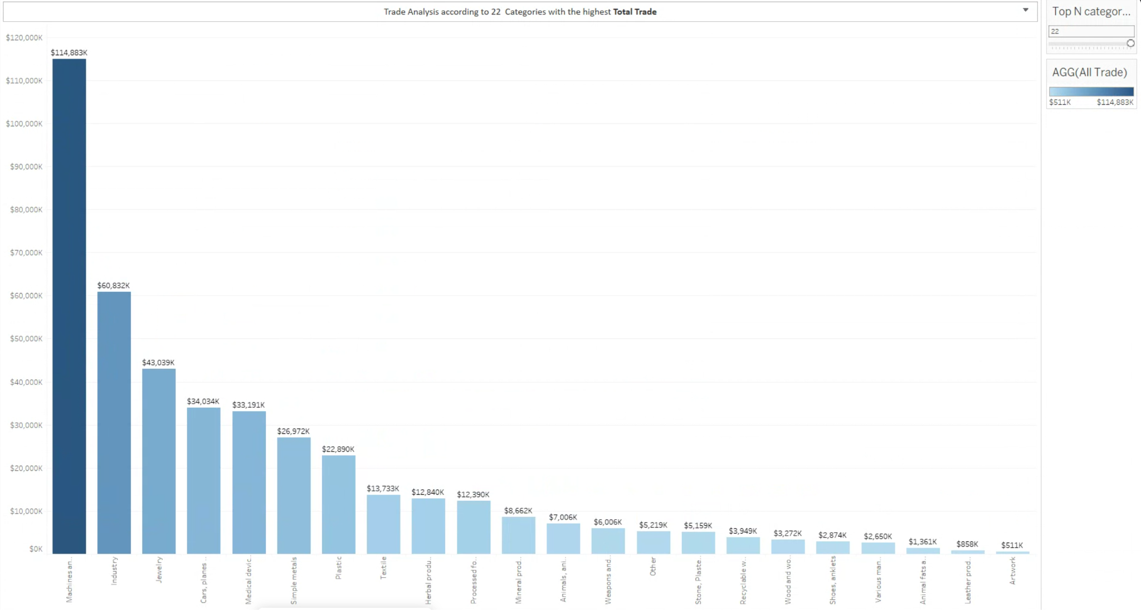

1. **שם:** פערי מסחר לפי מדינות **סוג תרשים:** Map **שם גיליון:** World Map **סיבה לבחירת התרשים:** קל יותר להבין את הפער המסחרי בצורה חזותית, בנוסף גרף מפה יכול להראות את הפער המסחרי של מדינות רבות בו-זמנית ולפי הצבעים להבין האם ישנו קשר מסוים בין אזור גיאוגרפי לבין התנהגויות מסחר הכוללות יצוא ויבוא.  
   **Task**: המשתמש יכול לחקור איזה מדינה מייצאת יותר- כלומר, ייתכן שיש לה יכולות ייצור בעלות יתרון וכך משתלם לה כלכלית. לעומת זאת, אם מדינה מייבאת יותר - ייתכן שיכולות הייצור שלה דלות או שיותר זול לייבא מאשר לייצר מקומית.  
   **סקלביליות:** בלחיצה על מדינה מופיע קישור לאתר המדינה בארגון הסחר העולמי , מבחינת בחירה ואינטראקטיביות בגרף : בחירת מדינה ספציפית או מס' מדינות ובנוסף הצגת מדינות בעלות פער מסחר שלילי / חיובי בלבד.

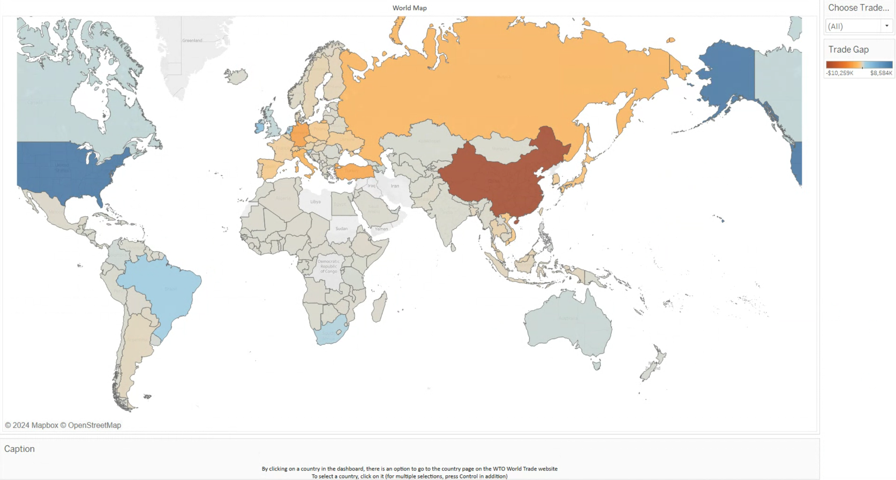

**7. ניתוח Marks & Channels**

1. **גרף MAP- פערי המסחר במדינות**

|  |  |  |
| --- | --- | --- |
| כיצד מיוצגת כל מדינה (Marks) | שם המדינה  (Channels) | גודל פער המסחר  (Channels) |
| שטח המדינה | טקסט בTooltip | Color Saturation צבע Diverging + טקסט בTooltip |

1. **גרף Comparison of import and export percentage for each category - יחס יצוא /יבוא מסך המסחר לפי קטגוריה**

|  |  |  |  |  |
| --- | --- | --- | --- | --- |
| כיצד מיוצג היחס  (Marks) | שם הקטגוריה  (Channels) | יחס יבוא/יצוא  (Channel) | האם יבוא או יצוא (Channels) | ערך - Value  (Channels) |
| קו – Bar chart | ציר אופקי - טקסט | ציר אנכי - גובה הקו | Color Hue | Label |

**8. ניתוח דשבורד - שמונת הקווים המנחים בדאשבורד**

1. **נתונים:** נתוני יצוא ויבוא לפי מדינות וקטגוריות מסחר. בוצע איחוד בהיקפי המסחר מרזולוציה של נתונים חודשיים לנתונים שנתיים .   
   יצרנו משתנים חדשים בשם Trade Gap ,All Trade ,%Exports, %Imports .
2. **הגדרת הבעיה:** סחר חוץ (יבוא ויצוא באלפי דולרים) לפי ארצות וקטגוריות 2021-2023.
3. **תוכן חשוב:** מיפוי הדאשבורד בוצע לפי דומיננטיות הרביעים הנייטרלים ולכן התוכן החשוב בצד שמאל למעלה הינו תרשים מפת העולם ולצידו מקרא והסבר.לעומת זאת התוכן ה"פחות חשוב" יהיה בצד ימין למטה ובמקרה שלנו הוא התפלגות יצוא/יבוא לכל קטגוריה.
4. **מקרא תצוגות:** קיים מקרא מסוג Diverging ל - Trade Gap מתחת למפה, קיים מקרא נוסף כזה מעל תרשים ה - Treemap של התפלגות הקטגוריות לפי ייבוא/ייצוא. בנוסף ישנו מקרא המבדיל בין יבוא ליצוא (צבעי אדום/כחול) מתחת תרשים ה- Side by side bar chart.
5. **שימוש עקבי בצבע:** השתמשנו בגוון - Orange- blue Diverging ב-3 הגרפים הבאים: מפת העולם, ניתוח סך המסחר לפי קטגוריות, התפלגות הסחר בקטגוריות לפי יצוא/יבוא. בגרפים - ניתוח סך המסחר לפי קטגוריות, התפלגות הסחר בקטגוריות לפי יצוא/יבוא אין ערכים שליליים ולכן לא מופיעים שם גווני הכתום והחום.  
   בתרשים Side by side bar chart אין גוון Diverging, לכן בחרנו את 2 גווני הקיצון (Color Hue) על מנת לשמור על עקביות בצבעים (צבע אדום לייבוא וכחול לייצוא - מכיוון שלפי Orange- blue Diverging ערכים שליליים (יבוא גדול מיצוא) הם בגוון אדום - כתום ואילו ערכים חיובים (יצוא גדול מיבוא) הם בגוון כחול).
6. **5 תצוגות או פחות :** השתמשנו ב- 4 גרפים המייצגים ומשקפים את הנתונים שלנו בצורה הטובה ביותר.
7. **אינטראקטיביות עם הוראות:** קיימות מס' אינטראקציות בעלות הוראות הפעלה ברורות למשתמש המקשרות בין התרשימים  
   ולכן בכל אינטראקציה או בחירה מתוך תרשים , שאר התרשימים יושפעו.

* Choose a Year/s - הצגת הנתונים לפי טווח שנים/שנה ספציפית.
* Select a measure - הצגת נתוני יבוא או יצוא בלבד - תקף רק לגרף הימני העליון.
* Choose Trade Gap - בחירת תצוגה לפי פער מסחר (חיובי/שלילי/כל המדינות) - הסבר על פערים נמצאים לידו
* Pick Top N Categories - בחירת מס’ הקטגוריות שנמצא בראש הטווח (Top N לפי Total Trade - סך יבוא + יצוא)
* WTO country website - בבחירת מדינה במפה מצורף קישור לאתר המדינה בארגון הסחר העולמי על מנת לקבל מידע נוסף על הסחר במדינה זו.
* בחירת מדינה ספציפית במפה מראה את הנתונים הרלוונטיים אליה בשאר הגרפים.
* כותרות דינמיות לגרפים (אחוזי יבוא ויצוא לפי קטגוריה, התפלגות הסחר בקטגוריות לפי יצוא/יבוא) כאשר בוחרים מדינה במפה - All אומר כל המדינות.

1. 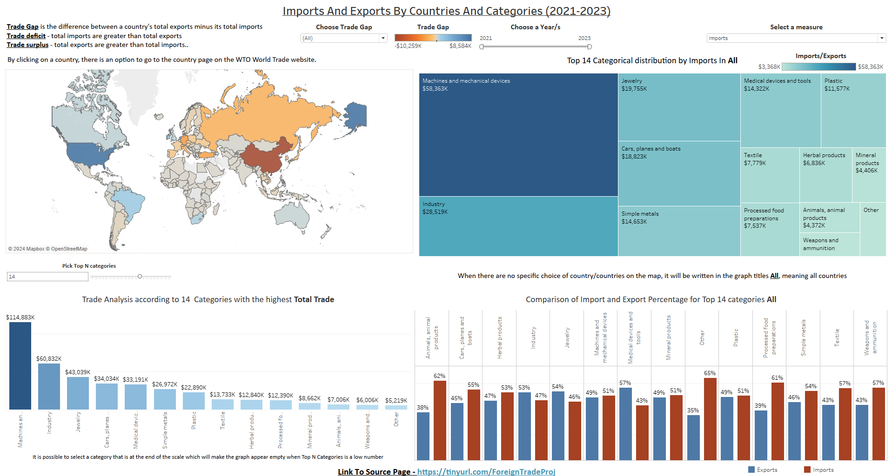**התאמה למשתמש:**   
   קהל היעד שלנו הוא ארגון הסחר העולמי, יבואנים ויצואנים בעולם המעוניינים לחקור נתונים גלובליים ולהסיק מהן מסקנות. יתכן שקהל יעד נוסף הוא משרדים ממשלתיים כמו משרד מסחר החוץ.

**10.למה ויז'?**

הויזואליזציה שפיתחנו תורמת למשתמש לראות ולהבין את הנתונים בצורה גרפית, צבעונית ומעניינת. מבחינה אסתטית, כאשר הנתונים מוצגים בצורה כזאת של צבעים, גדלים ואינטראקציות הדבר יוצר למשתמש חווית שימוש והבנה טובה ומהירה של הנתונים והסקת מסקנות.  
אכן, ניתן להחליף את הויזואליזציה שפיתחנו במספר שאילתות SQL וכך לראות את הנתונים בצורה טבלאית. הצגת נתונים בצורה טבלאית הרבה יותר קשה ומסורבלת אם נרצה להסיק מסקנות מהנתונים ולכן הויזואליזציה שיצרנו נותנת למשתמש הבנה קלה הרבה יותר של הנתונים. המוח האנושי מתחבר הרבה יותר לנתונים המוצגים באופן ויזואלי מאשר בטבלאות עם מלל רב.  
הערך המוסף שהויזואליזציה נותנת לנו הוא האפשרות לראות יותר נתונים במהירות רבה יותר ומענה על שאלות מורכבות יותר. מבחינה פונקציונלית בויזואליזציה יש אפשרות לראות כמה גרפים במקביל ואופציה לבחור לראות נתונים שונים באופן ספציפי לנושא מסוים וכך ישתנו הגרפים בהתאם לבחירת המשתמש. בויזואליזציה כל תשובה מובילה אותי לשאלה חדשה, האופציות הנרחבות והמהירות בה ניתן להסתכל על הנתונים נותנת למשתמש "להיכנס ללופ". לדוגמה המשתמש יכול להשוות בין שתי מדינות, לדעת מי המדינה המובילה ביצוא/יבוא ומי הקטגוריות בעלות נפח המסחר לפי בחירות שונות ועוד.

**11. רפלקציה אישית**

**ירדן הקרי**

* מה היית מוסיף/פה אילו היו לך זמן ומשאבים?

במידה והיה לי זמן ומשאבים הייתי מוסיפה לדאטה שלנו קובץ המכיל נתונים גאוגרפיים כמו מיקום הנמלים או

הגבולות בהם נעשה הייבוא והייצוא כך יכולתי להסיק אילו אזורים יותר משפיעים על הפעילות המסחרית.

בנוסף, הייתי מעוניינת להוסיף עמודה נוספת של מוצרים ספציפיים בכל קטגוריה

ואולי כך להסיק האם יש עניין מיוחד במוצר מסויים תחת קטגוריה מסוימת.

* עד כמה העבודה בפרויקט משקפת לדעתך את האתגרים העתידיים שלך בעולם התעשיה?

לדעתי העבודה משקפת את האתגרים העתידיים שלי בתעשייה בכך שאני אקבל דאטה מסויימת ועליי להבין אותה היטב,

"לסדר" אותה באופן שיתאים לי לבניית גרפים ולבסוף דשבורד שיאפשר ללקוח להסיק מסקנות, הדבר החשוב ביותר הוא ראשית

להבין את צרכי הלקוח וכך בהתאם לבנות את הויזואליזציה המתאימה ביותר עבורו כדי שיוכל להפיק את מיטב המסקנות בקלות

ובמהירות. אני חושבת שהדבר שהכי הקשה עליי בעבודה זה הבנת צרכי הלקוח- איך להציג את הדברים בצורה הנכונה ביותר.

* מה לדעתך ייחודי/ יצירתי בעבודה של קבוצתכם?

לדעתי הדבר הייחודי ביותר בעבודה שלנו זה העובדה שהקובץ איתו עבדנו ויצרנו ויזואליזציה מורכב מ-36 קבצים. לקחנו קבצי דאטה

המחולקים לחודשים וכך בעצם יצרנו קובץ אחד המייצג יבוא/יצוא לפי שנים ולפי קטגוריה.

אני חושבת שהצלחנו להפיק את המיטב עבור הלקוח בויזואליזציה שיצרנו בצורה יצירתית, ברורה ופשוטה.

**שחר מנור**

* **מה היית מוסיף/פה אילו היו לך זמן ומשאבים?**

הייתי מוסיפה לדאטה נתוני עלויות לכל קטגוריה לפי מדינות ושנים, מציגה על ידי תרשימים את הרווח של כל מדינה והרווח של כל מוצר. כך שהמשתמש יוכל לחקור ולהבין אילו מדינות רווחיות יותר ואילו פחות, אילו קטגוריות רווחיות יותר/פחות בעולם ובמדינות המעניינות אותו בפרט(ע"י סינון מדינות).

* **עד כמה העבודה בפרויקט משקפת לדעתך את האתגרים העתידיים שלך בעולם התעשיה?**

לדעתי, עבודה זו משקפת את האתגרים העתידיים שלי בעולם התעשייה באופן חלקי. מצד אחד, למדתי כיצד לעבוד נכון ביצירת והצגת מידע עקב ההשקעה ביצירת הדאטה, התרשימים והדשבורד. נדרשנו להיות מדויקים בהבנת צרכי המשתמש והנתונים עצמם. מצד שני, בתעשייה האתגר יהיה גדול יותר מכיוון שכמות הדאטה ככל הנראה תהיה הרבה יותר גדולה ומסורבלת. בפרויקט זה למדתי שחשוב מאוד להבין מהי מטרת וסוג המשתמש לעומק, להציג בצורה ברורה ומובנת למוח האנושי מבחינת צבעים, גדלים, צורות, מיקומים וכו, ליצור דאטה מגוון ממנו ניתן להציג מספיק מידע למשתמש ועוד. פרויקט זה חידד וסיפק לי את המידע הדרוש להמשך הדרך.

* **מה לדעתך ייחודי/ יצירתי בעבודה של קבוצתכם?**

לדעתי, היינו יצירתיים ביצירת הדאטה כיוון שנדרשנו לאסוף מידע מהמון קבצים, על המידע שאספנו עשינו חישובים רבים כדי שהנתונים יהיו רלוונטיים ומשמעותיים למשתמשים. רצינו מאוד להציג נתונים על יבוא ויצוא לכל קטגוריית מוצרים לפי מדינות כך שהמשתמש יוכל לחקור ולקבל תובנות משמעותיות.

**אלמוג קלנר**

* **מה היית מוסיף/פה אילו היו לך זמן ומשאבים?**

הייתי מוסיף עמודות המראות קשרים בייצוא והייבוא בין המדינות שבעזרתן נוכל להבין את הקשרים הבינלאומיים במסחר.

בנוסף הייתי מוסיף אילו חברות מייצאות ומייבאות בכל מדינה כדי שהנתונים יוכלו לשמש גם עסקים פרטיים/גלובליים ולא רק מדינות.

* **עד כמה העבודה בפרויקט משקפת לדעתך את האתגרים העתידיים שלך בעולם התעשיה?**

העבודה בפרויקט משקפת את האתגרים העתידיים בעולם התעשיה בכך שלא תמיד הנתונים הראשונים יספיקו כדי לנתח ולהסיק מסקנות שיעזרו לארגון/לקוחות להתפתח או להסיק ממנו דברים. בעולם התעשיה צריך למצוא את המידע הרלוונטי ביותר הנוגע למעסיק/ללקוח וצריך להנגיש אותו בצורה הטובה ביותר כדי שיוכלו להסיק מסקנות ולהבין.

* **מה לדעתך ייחודי/ יצירתי בעבודה של קבוצתכם?**

היינו יצירתיים בהכנת הדאטה כיוון שלא היה ניתן להסיק מסקנות מהדאטה הראשוני שקיבלנו, לכן חיפשנו מידע נוסף ממקורות אחרים. ביצענו חישובים על המידע שמצאנו ואיחדנו הרבה קבצים שונים (כל קובץ תיאר חודש מסוים בשנה מסוימת) כדי שנוכל להסיק מסקנות משמעותיות וברורות יותר.

רצינו להציג נתונים על יבוא ויצוא לכל קטגוריית מוצרים לפי מדינות ולפי שנים כך שהמשתמש יוכל לחקור ולקבל תובנות משמעותיות.

**אלמוג בורה**

* **מה היית מוסיף/פה אילו היו לך זמן ומשאבים?**הייתי מוסיף שמות של חברות הנכנסות לכל קטגוריית מסחר ,בודק רווחיות ועלויות .   
  הייתי מוסיף קשרים בין מדינות מבחינת ייבוא וייצוא.
* **עד כמה העבודה בפרויקט משקפת לדעתך את האתגרים העתידיים שלך בעולם התעשיה?**לדעתי האישית העבודה משקפת את האתגרים העתידיים בתעשייה מכיוון שישנו צורך לפעול ביעילות ולהציג מידע באופן משמעותי  
  ומהיר. המון פעמים נתקל במגבלת דאטה ולכן חשוב מאוד להיות עניינים ,להבין מי המשתמש אשר צורך את המידע ולהתאים זאת אליו   
  באופן מדויק . בעזרת צבעים, גדלים וצורות נוכל לפשט מידע רב ואני מאוד אוהב להיות שותף לתהליך בו הדאטה הופך לסיפור .
* **מה לדעתך ייחודי/ יצירתי בעבודה של קבוצתכם?**הייחודית של הצוות שלנו היא הנחישות והיצירתיות כאשר קיבלנו את מקורות המידע ,הרגשנו שזה לא מספיק והיינו נחושים נורא לצרף  
  עוד מקורות אשר יהיו מקושרים אחד לשני ובסופו של דבר הצלחנו לאחד המון קבצים ולהגיע לתובנות מיוחדות בעזרת חישובים ותרשימים.  
  כמו גם שהיו לנו המון מגבלות דאטה אך בסופה של העבודה - תחושה זו נעלמה והרגשנו סיפוק .